ЗИМНИЕ ЗАБАВЫ
Наверное, каждый из нас с детства хранит в душе тёплые воспоминания о зиме. Точно так же наши дети сегодня ожидают снежной зимы, а мы, педагоги, должны помочь своим воспитанникам испытать все радости этих зимних забав. Морозная погода не позволяет долго стоять на одном месте, поэтому много игр состоит из непрерывного движения. Вот и в Красненском районе воспитанники центра «Семья» с удовольствием и желанием играли в хоккей, катались на ледянках и санках. Было очень весело и интересно.
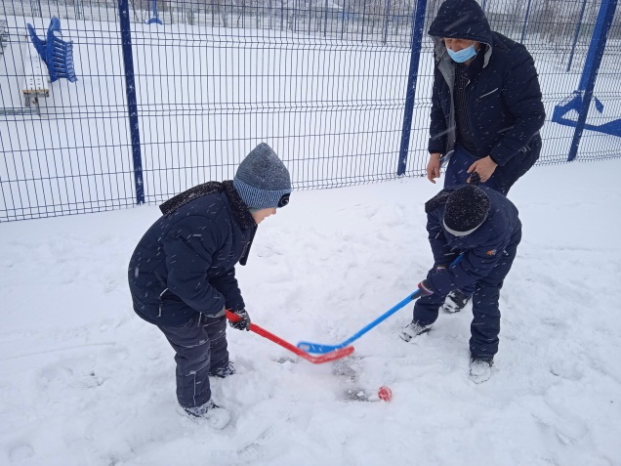 | 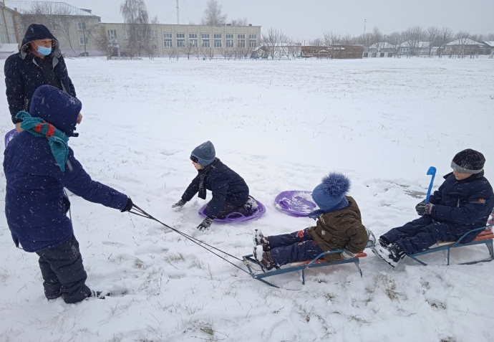
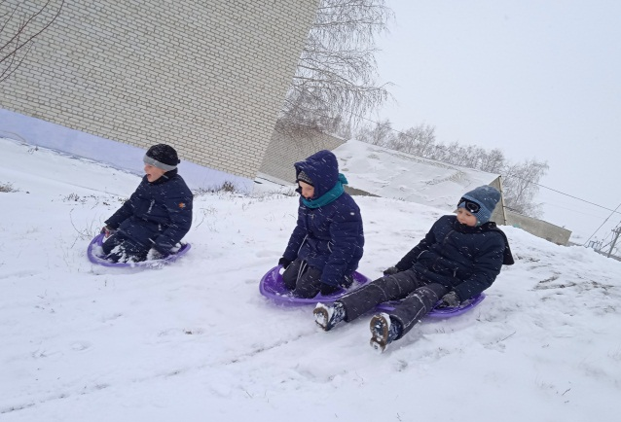 | 